**Карта тестовых заданий**

**Направление подготовки:** 08.03.01 Строительство

**Профиль:** Проектирование и строительство инженерных систем альтернативной энергетики

**Компетенция:** ПК-2 Способен выполнять работы по проектированию традиционных и альтернативных инженерных систем

**Индикатор:** ПК-2.6 Выбирает варианты системы энергоснабжения и жизнеобеспечения на основе сравнения типовых решений отдельных элементов и узлов

**Дисциплина**: Системы энергоснабжения и жизнеобеспечения

**Описание теста:**

1. Тест состоит из 75-85 заданий, которые проверяют уровень освоения компетенций обучающегося. При тестировании каждому обучающемуся предлагается 30 тестовых заданий по 15 открытого и закрытого типов разных уровней сложности.

2. За правильный ответ тестового задания обучающийся получает 1 условный балл, за неправильный ответ – 0 баллов. По окончании тестирования, система автоматически определяет «заработанный итоговый балл» по тесту, согласно критериям оценки

3 Максимальная общая сумма баллов за все правильные ответы составляет – 100 баллов.

4. Тест успешно пройден, если обучающийся правильно ответил на 70% тестовых заданий (61 балл).

5. На прохождение тестирования, включая организационный момент, обучающимся отводится не более 120 минут. На каждое тестовое задание в среднем по 3 минуты.

6. Обучающемуся предоставляется одна попытка для прохождения компьютерного тестирования.

**Кодификатором** теста по дисциплине является раздел рабочей программы «4. Структура и содержание дисциплины (модуля)»

**Комплект тестовых заданий**

**Задания закрытого типа**

**Задания альтернативного выбора**

*Выберите* ***один*** *или* ***несколько*** *правильных ответов*

**Простые (1 уровень)**

1 Совокупность инженерных сооружений, энергетических установок и коммуникаций, обеспечивающих генерирование, преобразование, распределение и использование топлива и энергии потребителями, размещенными на территории города

А) система электроснабжения города

**Б) система энергоснабжения города**

В) система топливоснабжения города

2 В состав системы энергоснабжения города не входит подсистема

А) топливоснабжения

Б) теплоснабжения

**В) водоснабжения**

3 Часть системы жизнеобеспечения города, обеспечивающая надежное функционирование производственной и социально-бытовой среды

**А) технологическая**

Б) транспортно-коммуникационная

В) инженерно-экологическая

4 Транспортно-коммуникационная подсистема системы жизнеобеспечения города

А) обеспечивает надежное функционирование производственной и социально-бытовой среды

**Б) обеспечивает достижение цели технологических подсистем и служат для доставки потребителям готового продукта**

В) предотвращает нарушение экологического равновесия в городской среде при эксплуатации систем жизнеобеспечения в целом.

5 К **системам жизнеобеспечения населенных мест относят**

А) теплоснабжение

Б) системы вентиляции и кондиционирования воздуха

В) системы электроснабжения

Г) системы газоснабжения

**Д) все ответы верны**

**Средне –сложные (2 уровень)**

6 В настоящее время из общего количества потребляемых в стране энергоресурсов на жилищно-коммунальные и бытовые нужды населения расходуется

А) около 80 %

**Б) около 20%**

7 По числу трубопроводов, используемых для передачи теплоносителя, различают системы центрального теплоснабжения

**А) однотрубные, двухтрубные, многотрубные**

Б) однотрубные, двухтрубные, трехтрубные

В) двухтрубные, трехтрубные, четырехтрубные

8 На рисунке представлена

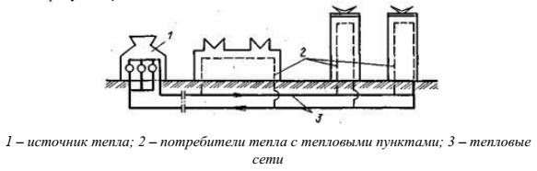

**А) Принципиальная схема централизованного теплоснабжения**

Б) Принципиальная схема теплофикации

В) Схема водогрейной котельной

9 **Регулирование** подачи тепла, заключающееся в изменении температуры теплоносителя, подаваемого от источника тепла в тепловую сеть, в соответствии с принятым температурным графиком, в зависимости от температуры наружного воздуха

А) Качественно-количественное

**Б) Центральное качественное**

В) Местное количественное

10 По виду теплоносителя системы центрального теплоснабжения подразделяют на

А) водяные, воздушные

**Б) водяные, паровые**

В) воздушные, паровые

11 На рисунке представлена

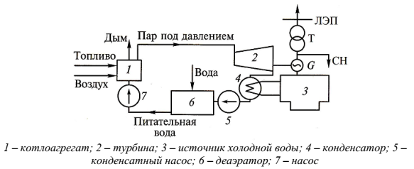

**А) Технологическая схема работы ТЭС**

Б) Технологическая схема работы ГЭС

В) Технологическая схема работы АЭС

12 На рисунке представлена

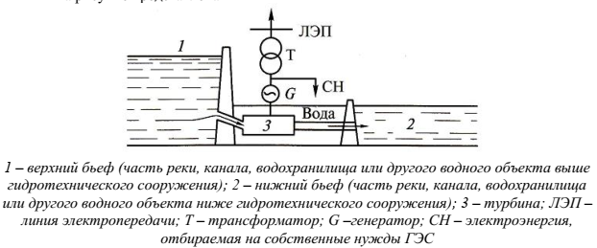

А) Технологическая схема работы ТЭС

**Б) Технологическая схема работы ГЭС**

В) Технологическая схема работы АЭС

13 На рисунке представлена

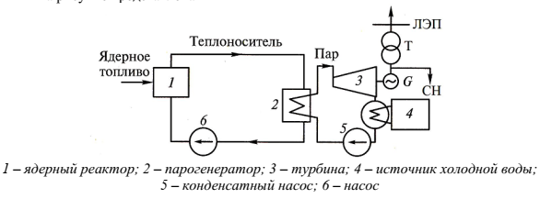

А) Технологическая схема работы ТЭС

Б) Технологическая схема работы ГЭС

**В) Технологическая схема работы АЭС**

14 Источником тепла при централизованном теплоснабжении не могут быть

А) Теплоэлектроцентрали (ТЭЦ)

**Б) Печи**

В) Установки для утилизации тепловых отходов промышленности

Г) Установки для использования геотермальных источников

15 На рисунке представлена

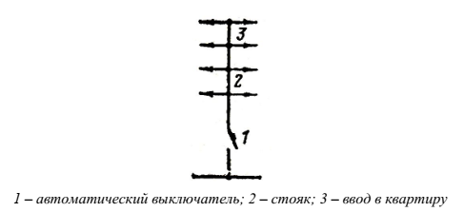

**А) Схема разомкнутой питающей электрической сети секции здания**

Б) Схема замкнутой питающей электрической сети жилого дома

В) Технологическая схема работы ТЭС

16 На рисунке представлена

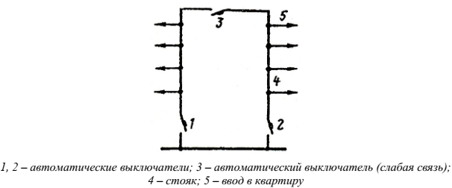

А) Схема разомкнутой питающей электрической сети секции здания

**Б) Схема замкнутой питающей электрической сети жилого дома**

В) Технологическая схема работы ТЭС

17 Трансформаторные подстанции, преобразующие напряжение, вырабатываемое генераторами, в более высокое, которое необходимо для передачи электроэнергии по линиям электропередачи

**А) Повысительные**

Б) Понизительные

В) Выравнивающие

18 Потребителями теплоты, вырабатываемой системами теплоснабжения, являются

А) Различные технологические установки, использующие пар и воду, получаемые от систем теплоснабжения

**Б) Все ответы верны**

В) Санитарно-технические системы зданий – отопления, горячего водоснабжения, вентиляции и кондиционирования воздуха

19 К функциональным задачам систем жизнеобеспечения не относится:

А) восстановление нарушенных в результате хозяйственной деятельности территорий и природных процессов

Б) разработка и применение в технологических и транспортных подсистемах инженерных решений по экологической защите окружающей среды

**В) Разведка и добыча полезных ископаемых**

Г) рациональное размещение производительных сил (промышленных объектов, комплексов и зон)

20 Совокупность множества природных, архитектурно-планировочных, экологических, социально-культурных и других факторов, в которых проживает городской житель и которые определяют комфортность его проживания на данной территории

**А) Городская среда**

Б) Городская черта

В) Городская граница

21 К подземным источникам водоснабжения не относят

А) Грунтовые воды

Б) Артезианские воды

**В) Озера**

22 К поверхностным источникам водоснабжения не относят

А) Озера

Б) Водохранилища

**В) Грунтовые воды**

Г) Реки

23 Существуют следующие виды систем водоотведения населенных:

**А) Вывозные**

**Б) Сплавные**

В) Закрытые

24 Источник водоснабжения населенных мест должен отвечать следующим требованиям:

**А) Находиться на кратчайшем расстоянии от объекта водоснабжения**

**Б) Обладать достаточной мощностью**

В) Соответствовать критериям качества питьевой воды

**Г) Обеспечивать бесперебойное поступление требуемого количества и качества воды с учетом роста потребности в водоснабжении**

25 При организации систем жизнеобеспечения населенных мест применяют следующие принципы:

**А) Стадийности**

**Б) Взаимозависимости и взаимосвязи**

**В) Динамичности**

**Г) Значимости**

**Д) Модульности**

**Е) Прямых и обратных связей**

**Ж) Равновесия**

З) Равноправия

26 На электростанциях получение электрической энергии возможно из:

**А) Механической энергии водного потока**

**Б) Тепловой энергии, выделяющейся при сжигании топлива**

**В) Тепловой энергии, выделяющейся при делении ядер атомов урана, тория и других тяжелых элементов**

**Г) Тепловой энергии вулканов и гейзеров**

**Д) Солнечной энергии**

**Е) Энергии движения ветра**

**Ж) Энергии приливов и отливов**

З) Энергии селевых потоков

27 Основные требования, предъявляемые к транспортной инфраструктуре города:

**А) Рациональное распределение объемов движения**

**Б) Сочетание скорости с комфортностью**

**В) Способность развития вместе с развитием города**

**Г) Возможность выбора направления в зависимости от дальности передвижения и организации территории**

**Д) Сокращение затрат времени на передвижение**

Е) Увеличение количества парковочных мест

Ж) Перевод транспорта на альтернативные виды топлива

З) Снижение уровня шума от движения транспорта

28 Преимущества систем водяного отопления:

**А) Простота централизованного регулирования теплоотдачи нагревательных приборов**

**Б) Возможностью поддержания на поверхности нагревательных приборов умеренных температур, исключающих процессы термического разложения органических пылей**

**В) Бесшумность работы**

**Г) Простота эксплуатации**

Д) Повышенная опасность замерзания

Е) Возможность образования воздушных пробок после спуска воды при ремонте отопления и после сильных похолоданий

Ж) Ограниченность радиуса действия из-за больших потерь давления и высоты систем

З) Отсутствие батарей

29 Теплоноситель для системы отопления обладает следующими свойствами:

**А) Высокая теплоемкость (массовая) и теплопроводность**

**Б) Способность изменять теплотехнические свойства**

**В) Подвижность**

**Г) Низкая стоимость**

**Д) Недефицитность**

Е) Неподвижность

Ж) Низкая теплоемкость (массовая) и теплопроводность

З) Низкая плотность

30 Существуют следующие схемы водоотведения населенных мест:

**А) Перпендикулярная**

**Б) Пересеченная**

**В) Веерная (параллельная)**

**Г) Радиальная**

**Д) Зонная (поясная)**

Е) Вывозная

Ж) Сплавная

З) Закрытая

31 Магистральные тепловые сети по конфигурации делят на:

А) Веерные

**Б) Тупиковые**

**В) Кольцевые**

32 По виду теплоносителя системы центрального теплоснабжения бывают:

**А) Водяные**

**Б) Паровые**

В) Электрические

**Сложные (3 уровень)**

33 Зона городской среды, предназначенная для размещения объектов здравоохранения, культуры, торговли, общественного питания, социального и коммунально-бытового назначения, предпринимательской деятельности, профессионального образования, административных, научно-исследовательских учреждений, культовых зданий, стоянок автомобильного транспорта, объектов делового, финансового назначения и иных объектов, связанных с обеспечением жизнедеятельности граждан

А) Жилая

Б) Инженерной и транспортной инфраструктуры

**В) Общественно-деловая**

34 Зона городской среды, занятая городскими лесами, скверами, парками, городскими садами, прудами, озерами, водохранилищами, пляжами и др., предназначенная для отдыха, туризма, занятий физической культурой и спортом

**А) Рекреационная**

Б) Сельскохозяйственного использования

В) Специальная

35 Теплогенерирующие установки подразделяются на

А) групповые

Б) районные

В) квартальные

**Г) все ответы верны**

Д) установки предприятий

**Задания на установление соответствия**

*Установите соответствие между левым и правым столбцами.*

**Простые (1 уровень)**

36 Установите соответствие:

**(1А, 2В)**

1 Каждый потребитель имеет собственный источник теплоты (автоматизированные теплогенераторы, печи, водогрейные котлы, водонагреватели, использующие избыточное тепло промышленных предприятий, солнечную энергию и т. д.)

2 Один или несколько источников теплоты обслуживает теплоиспользующие устройства ряда потребителей, расположенных раздельно

А) децентрализованные системы теплоснабжения

Б) нецентрализованные системы теплоснабжения

В) централизованные системы теплоснабжения

37 Установите соответствие:

**(1А, 2В)**

1 Передача и распределение электроэнергии в городских системах энергообеспечения осуществляется

2 Передача и распределение теплоты в виде пара или горячей воды в городских системах энер­гообеспечения осуществляется

А) по воздушным и кабельным линиям электропередачи

Б) по газовым сетям

В) по тепловым сетям

**Средне-сложные (2 уровень)**

38 Установите соответствие:

**(1В, 2А)**

1 электроэнергия подается только для целей освещения, силовых и бытовых процессов, а природный газ используется для приготовления пищи и горячей воды, а также для отопления и вентиляции

2 электроэнергия используется для освещения, приготовления пищи, бытовых и силовых процессов (при централизованном теплоснабжении систем отопления, вентиляции и горячего водоснабжения)

А) теплоэлектрическая схема энергоснабжения города

Б) смешанная схема энергоснабжения города

В) газоэлектрическая схема энергоснабжения города

39 Установите соответствие:

**(1В, 2А)**

1. тепловой пункт
2. теплогенерирующая установка

А) выработка энергоносителя в виде водяного пара, перегретой и горячей воды заданных параметров

Б) транспортировка энергоносителя к потребителю

В) распределение, регулирование и учет расходуемого тепла

40 Установите соответствие:

**(1Б, 2 Г)**

1 Могут иметь один, два и более источников питания, действующих одновременно

2 Состоят из разветвленных линий к электроприемникам или их группам и получают питание с одной стороны

А) Открытая схема сети электроснабжения

Б) Замкнутая схема сети электроснабжения

В) Закрытая схема сети электроснабжения

Г) Разомкнутая схема сети электроснабжения

41 Установите соответствие:

**(1А, Б; 2 В, Г)**

1 Сезонная нагрузка

2 Круглогодичная нагрузка

А) Отопление

Б) Вентиляция

В) Технологическая нагрузка

Г) Горячее водоснабжение

42 Установите соответствие:

(**1Б, 2А**)

1 Источник внутренних тепловыделенийв жилых зданиях

2 Источник внутренних тепловыделений в промышленных зданиях

А) Тепловые и силовые установки и механизмы

Б) Люди, бытовые и осветительные приборы

В) Солнечное излучение

43 Установите соответствие:

**(1А, 2Б)**

1 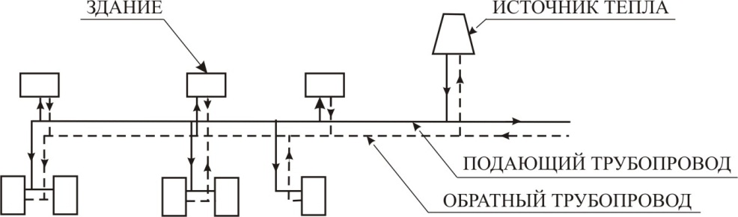

2 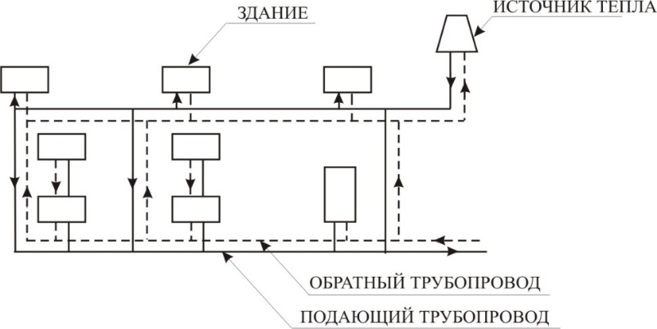А) Тупиковая схема магистральных тепловых сетей

Б) Кольцевая схема магистральных тепловых сетей

В) Прямая схема магистральных тепловых сетей

44 Установите соответствие:

**(1Б, 2В, 3А, 4Г)**

1. Распределительное устройство генераторного напряжения электростанции или распределительное устройство вторичного напряжения понижающей подстанции энергосистемы, которому присоединены распределительные сети данного района
2. Электроустановка для преобразования и распределения электроэнергии, состоящая из трансформаторов, распределительных устройств напряжением до и выше 1000 В, устройств управления и вспомогательных сооружений
3. Линия, питающая распределительный пункт или подстанцию от центра питания без распределения электроэнергии по длине
4. Подстанция 6-10 кB городской сети или промышленного предприятия, предназначенная для приема и распределения электроэнергии без ее преобразования

А) Питающая линия системы электроснабжения

Б) Центр питания системы электроснабжения

В) Трансформаторная подстанция системы электроснабжения

Г) Распределительный пункт системы электроснабжения

Д) Распределительная линия

**Сложные (3 уровень)**

45 Установите соответствие:

**(1В, 2А)**

1 Используют теплоту только в холодный период года (системы отопления и вентиляции)

2 Используют теплоту в течение всего года (системы горячего водоснабжения, технологические установки и некоторые виды систем кондиционирования воздуха)

А) круглогодичные потребители

Б) постоянные потребители

В) сезонные потребители

Г) непостоянные потребители

**Задания открытого типа**

**Задания на дополнение**

*Напишите пропущенное слово.*

**Простые (1 уровень)**

46 Схема энергоснабжения, в которой снабжение потребителей электроэнергией производится от крупных тепловых электростанций, а основным источником централизованного теплоснабжения являются районные или квартальные котельные установки, называют _______________________ (**раздельная, раздельной**).

47 Линия, питающая распределительный пункт или подстанцию от центра питания без распределения электроэнергии по длине, называется ________________________ **(питающей, питающая)**

48 Совокупность электрических сетей и трансформаторных подстанций, расположенных на территории города для электроснабжения его потребителей называется системой _______________________ (**электроснабжения**)

49 Трансформаторные подстанции, преобразующие первичное напряжение в более низкое вторичное, называются _______________________ (**понизительные, понизительными**)

50 Поддержании внутренней температуры помещений на заданном уровне – это основная задача системы _______________ (**отопления**)

51 Естественная вентиляция, обеспечивающая воздухообмен в помещениях, происходящий под влиянием разности давлений наружного и внутреннего воздуха и действия ветра через неплотности ограждающих конструкций, а также при открывании форточек, фрамуг и дверей, называется _____________________ (**неорганизованной, неорганизованная)**

52 Схема энергоснабжения, использующая в качестве источника электроэнергии и теплоты теплоэлектроцентрали (ТЭЦ), называют _________________________ (**комбинированная, комбинированной**).

**Средне-сложные (2 уровень)**

53 Схема энергоснабжения города, в которой электроэнергия подается для целей освещения, бытовых и силовых процессов; отопление и вентиляция осуществляются от централизованных источников теплоснабжения, природный (искусственный) газ используется для приготовления пищи, а горячее водоснабжение осуществляется за счет централизованных источников теплоснабжения либо за счет газовых водонагревателей, называется ____________________ (**смешанная, смешанной**)

54 Совокупность инженерных сооружений, энергетических установок и коммуникаций, обеспечивающих генерирование, преобразование, распределение и использование топлива и энергии потребителями, размещенными на территории города, называется системой _________________________ (**энергоснабжения, энергообеспечения города)**

55 Предприятие, вырабатывающее электроэнергию за счет преобразования энергии какого-либо природного источника в механическую энергию вращения турбины, а далее с помощью электрических генераторов – в электроэнергию, и обеспечивающее ее передачу потребителям по электрической сети, называется ___________________________ (**электростанция, электростанцией, электрическая станция, электрической станцией)**

56 Потребители, использующие теплоту в течение всего года (системы горячего водоснабжения, технологические установки и некоторые виды систем кондиционирования воздуха), называются _____________________ (**круглогодичные, круглогодичными**)

57 Централизованное теплоснабжение на базе комбинированной выработки тепловой и электрической энергии, с использованием теплоты отработанного пара (или газа), называется ________________________ (**теплофикация, теплофикацией)**

58 Источники водоснабжения, которые характеризуются значительными колебаниями качества воды и количества загрязнений в разные периоды года, обладают значительной мутностью, высоким содержанием органических веществ (особенно в период паводков), значительной цветностью, называются _______________________ **(поверхностные, поверхностными)**

59 Предприятие, преобразующее в электрическую энергию водных потоков и представляющее собой совокупность сооружений, создающих напор воды, подводящих ее к турбинам и отводящих отработавшую воду из здания станции, называется _________________________________ (**гидроэлектростанция, гидроэлектростанцией, гидроэлектрическая станция, гидроэлектрической станцией**)

60 Потребители, использующие теплоту только в холодный период года (системы отопления и вентиляции), называются _________________ (**сезонные, сезонными**)

61 Системы механической вентиляции, автоматически поддерживающие в помещениях метеорологические условия на уровне заданных, независимо от изменяющихся параметров внешней воздушной среды, называются системами **____________________________ (кондиционирования)**

62 Электроснабжение объектов, включающее комплекс сооружений, обеспечивающих передачу электроэнергии от выбранной точки присоединения к энергосистеме до приемных подстанций предприятий или гражданских зданий, называется __________________ **(внешнее, внешним)**

63 Комплекс сооружений, предназначенный для отведения и очистки бытовых, производственных и атмосферных сточных вод, называется система ____________________________ **(водоотведения, канализации)**

64 Система водоотведения, при которой прокладывают две самостоятельные подземные сети труб и каналов, из которых одна служит для отведения бытовых и загрязненных производственных сточных вод, а вторая – для отведения дождевых и условночистых производственных вод, называется **(полная, полной, раздельная, раздельной)**

65 Система водоотведения, при которой по одной подземной сети труб и каналов отводятся сточные воды всех категорий за пределы населенных мест, называется ______________________ (**общесплавная, общесплавной)**

66 Система кондиционирования воздуха, обеспечивающая кондиционирование только для помещения, в котором располагается кондиционер, называется ______________________ **(местная, местной)**

67 Электроснабжение объектов, включающее комплекс сетей и подстанций, расположенных, как правило, на территории предприятия, в его цехах и в зданиях, называется ___________________ **(внутреннее, внутренним)**

68 Системы теплоснабжения, в которых потребителей тепла присоединяют непосредственно к тепловым сетям, называются __________________ (**одноступенчатые, одноступенчатыми)**

69 Предприятие, преобразующее энергию, выделяемую при сгорании топлива (каменного угля, торфа, сланцев, газа, нефти и др.), в электроэнергию, называется _____________________________ (**тепловая электростанция, тепловой электростанцией, теплоэлектростанция, теплоэлектростанцией**)

70 Естественная вентиляция, обеспечивающая воздухообмен, происходящий под влиянием разности давлений наружного и внутреннего воздуха и действия ветра через специально устроенные в наружных ограждениях фрамуги, степень открытия которых с каждой стороны здания регулируется, называется ___________________________ (**организованная, организованной, аэрация, аэрацией)**

71 Предприятие, преобразующее тепловую энергию, выделяющуюся при делении ядер атомов урана, тория и других тяжелых элементов, в электрическую, называется __________________________ (**атомная электростанция, атомной электростанцией**)

72 Комплекс инженерных сооружений города, предназначенных для забора воды из источника водоснабжения, ее очистки, хранения и подачи потребителям, называется системой ___________________________ **(водоснабжения)**

73 Вентиляция, предназначенная для блокирования и (или) ограничения распространения продуктов горения в помещения зон безопасности, по путям эвакуации людей (населения и персонала зданий) и следования пожарных подразделений при выполнении работ по спасению людей, обнаружению и локализации очага пожара в здании, называется ___________________ **(противодымная, противодымной)**

74 Воды, которые в процессе использования получили дополнительные загрязнения, изменившие их состав или физические свойства, а также воды, стекающие с территорий городов и промышленных предприятий в результате выпадения атмосферных осадков или поливки улиц, называются ________________________ **(сточные, сточными)**

75 Наружные газопроводы, обеспечивающие подачу газа от источников газоснабжения до газопроводов-вводов, а также газопроводы высокого и среднего давлений, предназначенные для подачи газа к одному объекту, называются ___________________ **(распределительные, распределительными)**

76 Системы теплоснабжения, в которых между источником тепла и потребителями размещают центральные тепловые пункты, называются _______________________ (**многоступенчатые, многоступенчатыми**)

**Сложные (3 уровень)**

77 Газопроводы, предназначенные для отвода газа из газопровода или технологического оборудования сети газораспределения или сети газопотребления, называются ____________________ **(сбросные, сбросными)**

78 Комплекс технологического оборудования и устройств, предназначенный для понижения входного давления газа до заданного уровня и поддержания его на выходе постоянным, независимо от расхода газа, а также измерения давления, расхода и температуры газа, его фильтрации, называется ________________________ **(газораспределительный пункт, газораспределительным пунктом, ГРП)**

79 Система кондиционирования воздуха, обслуживающая несколько помещений из одного центра, внешнего по отношению к обслуживаемым помещениям, в которой приготовленный в центральном кондиционере воздух подается в обслуживаемые помещения по сети воздуховодов, называется _______________________ **(центральная, центральной)**

80 Система предприятий по обслуживанию основного производства и населения, которая выполняет социально-экономические функции на территории городов по созданию необходимых условий эффективной деятельности предприятий отраслей материального производства и объектов непроизводственной сферы, называется ___________________ **(инфраструктура, инфраструктурой)**

**Задания свободного изложения**

*Напишите развернутый ответ в свободной форме, изложив основные положения, факты, применив важнейшие понятия и сделав обобщение по теме задания*

**Простые (1 уровень)**

81 Дайте описание структурной схемы систем жизнеобеспечения **(Любая система жизнеобеспечения включает технологическую подсистему, обеспечивающую надежное функционирование производственной и социально-бытовой среды; транспортно-коммуникационную подсистему, обеспечивающую достижение цели технологических подсистем и служащие для доставки потребителям готового продукта; инженерно-экологическую подсистему, предотвращающую нарушение экологического равновесия в городской среде при эксплуатации системы жизнеобеспечения в целом**)

Средне-сложные (2 уровень)

82 В чем заключается экологический парадокс эксплуатации систем энергоснабжения и жизнеобеспечения населенных мест (**Без систем энергоснабжения и жизнеобеспечения невозможна нормальная жизнедеятельность людей на территории населенных мест с одной стороны, с другой – они в наибольшей степени негативно влияют на экологические факторы территории**)

83 В чем состоит главная задача при организации и эксплуатации систем энергоснабжения и жизнеобеспечения **(Поиск оптимального сочетания технологических (максимальной технологической «полезности») и экологических (минимального негативного воздействия на окружающую среду) параметров при организации и эксплуатации систем энергоснабжения и жизнеобеспечения)**

84 Перечислите основные системы жизнеобеспечения населенных мест **(Система теплоснабжения, система вентиляции и кондиционирования воздуха, системы электроснабжения, система водоснабжения, система водоотведения, система газоснабжения, система связи, система транспорта)**

**Сложные (3 уровень)**

85 Назовите два принципиальных требования к проектированию систем энергоснабжения и жизнеобеспечения **(1 – сохранение нормальных уровней жизнедеятельности населения, отвечающих требованиям современного развития застроенных территорий; 2 – необходимость реализации мероприятий по совершенствованию технологии систем энергоснабжения и жизнеобеспечения с целью предотвращения или сокращения их неблагоприятного воздействия на городскую среду)**

**Карта учета тестовых заданий (вариант 1)**

|  |  |  |  |  |  |
| --- | --- | --- | --- | --- | --- |
| Направление подготовки | 08.03.01 Строительство | | | | |
| Профиль | Проектирование и строительство инженерных систем альтернативной энергетики | | | | |
| Дисциплина | Системы энергоснабжения и жизнеобеспечения | | | | |
| Компетенция | ПК-2 Способен выполнять работы по проектированию традиционных и альтернативных инженерных систем | | | | |
| Индикатор | ПК-2.6 Выбирает варианты системы энергоснабжения и жизнеобеспечения на основе сравнения типовых решений отдельных элементов и узлов | | | | |
| Уровень освоения | Тестовые задания | | | | Итого |
| Закрытого типа | | Открытого типа | |
| Альтернативный выбор | Установление соответствия/ последовательности | На дополнение | Свободного изложения |
| 1.1.1 (20%) | 5 | 2 | 5 | 1 | 15 |
| 1.1.2 (70%) | 17-27 | 7 | 23-28 | 3 | 56-61 |
| 1.1.3 (10%) | 3 | 1 | 2 | 1 | 9 |
| Итого: | 25-35 шт. | 10 шт. | 30-35 шт. | 5 шт. | 75-85 шт. |

**Критерии оценивания**

**Критерии оценивания тестовых заданий**

Критерии оценивания: правильное выполнение одного тестового задания оценивается 1 условным баллом, неправильное – 0 баллов.

Максимальная общая сумма баллов за все правильные ответы составляет наивысший балл – 100 баллов.

**Шкала оценивания результатов компьютерного тестирования обучающихся** (рекомендуемая)

|  |  |  |
| --- | --- | --- |
| Оценка | Процент верных ответов | Баллы |
| «удовлетворительно» | 70-79% | 61-75 баллов |
| «хорошо» | 80-90% | 76-90 баллов |
| «отлично» | 91-100% | 91-100 баллов |

**Ключи ответов**

|  |  |  |  |  |
| --- | --- | --- | --- | --- |
| **№ тестовых заданий** | **Номер и вариант правильного ответа** |  | **44** | **1Б, 2В, 3А, 4Г**  1 Распределительное устройство генераторного напряжения электростанции или распределительное устройство вторичного напряжения понижающей подстанции энергосистемы, которому присоединены распределительные сети данного района – Б) Центр питания системы электроснабжения  2Электроустановка для преобразования и распределения электроэнергии, состоящая из трансформаторов, распределительных устройств напряжением до и выше 1000 В, устройств управления и вспомогательных сооружений – В) Трансформаторная подстанция системы электроснабжения  3 Линия, питающая распределительный пункт или подстанцию от центра питания без распределения электроэнергии по длине – А) Питающая линия системы электроснабжения  4 Подстанция 6-10 кB городской сети или промышленного предприятия, предназначенная для приема и распределения электроэнергии без ее преобразования – Г) Распределительный пункт системы электроснабжения |
| **1** | **Б) система энергоснабжения города** |  | **45** | **1В, 2А**  1 Используют теплоту только в холодный период года (системы отопления и вентиляции) – В) сезонные потребители  2 Используют теплоту в течение всего года (системы горячего водоснабжения, технологические установки и некоторые виды систем кондиционирования воздуха) – А) круглогодичные потребители |
| **2** | **В) водоснабжения** |  | **46** | **раздельная, раздельной** |
| **3** | **А) технологическая** |  | **47** | **питающей, питающая** |
| **4** | **Б) обеспечивает достижение цели технологических подсистем и служат для доставки потребителям готового продукта** |  | **48** | **электроснабжения** |
| **5** | **Д) все ответы верны** |  | **49** | **понизительные, понизительными** |
| **6** | **Б) около 20%** |  | **50** | **отопления** |
| **7** | **А) однотрубные, двухтрубные, многотрубные** |  | **51** | **неорганизованной, неорганизованная** |
| **8** | **А) Принципиальная схема централизованного теплоснабжения** |  | **52** | **комбинированная, комбинированной** |
| **9** | **Б) Центральное качественное** |  | **53** | **смешанная, смешанной** |
| **10** | **Б) водяные, паровые** |  | **54** | **энергоснабжения, энергообеспечения города** |
| **11** | **А) Технологическая схема работы ТЭС** |  | **55** | **электростанция, электростанцией, электрическая станция, электрической стан** |
| **12** | **Б) Технологическая схема работы ГЭС** |  | **56** | **круглогодичные, круглогодичными** |
| **13** | **В) Технологическая схема работы АЭС** |  | **57** | **теплофикация, теплофикацией** |
| **14** | **Б) Печи** |  | **58** | **поверхностные, поверхностными** |
| **15** | **А) Схема разомкнутой питающей электрической сети секции здания** |  | **59** | **гидроэлектростанция, гидроэлектростанцией, гидроэлектрическая станция, гидроэлектрической станцией** |
| **16** | **Б) Схема замкнутой питающей электрической сети жилого дома** |  | **60** | **сезонные, сезонными** |
| **17** | **А) Повысительные** |  | **61** | **Кондиционирования** |
| **18** | **Б) Все ответы верны** |  | **62** | **внешнее, внешним** |
| **19** | **В) Разведка и добыча полезных ископаемых** |  | **63** | **водоотведения, канализации** |
| **20** | **А) Городская среда** |  | **64** | **полная, полной, раздельная, раздельной** |
| **21** | **В) озера** |  | **65** | **общесплавная, общесплавной** |
| **22** | **В) грунтовые воды** |  | **66** | **местная, местной** |
| **23** | **А) Вывозные**  **Б) Сплавные** |  | **67** | **внутреннее, внутренним** |
| **24** | **А) Находиться на кратчайшем расстоянии от объекта водоснабжения**  **Б) Обладать достаточной мощностью**  **Г) Обеспечивать бесперебойное поступление требуемого количества и качества воды с учетом роста потребности в водоснабжении** |  | **68** | **одноступенчатые, одноступенчатыми** |
| **25** | **А) Стадийности**  **Б) Взаимозависимости и взаимосвязи**  **В) Динамичности**  **Г) Значимости**  **Д) Модульности**  **Е) Прямых и обратных связей**  **Ж) Равновесия** |  | **69** | **тепловая электростанция, тепловой электростанцией, теплоэлектростанция, теплоэлектростанцией** |
| **26** | **А) Механической энергии водного потока**  **Б) Тепловой энергии, выделяющейся при сжигании топлива**  **В) Тепловой энергии, выделяющейся при делении ядер атомов урана, тория и других тяжелых элементов**  **Г) Тепловой энергии вулканов и гейзеров**  **Д) Солнечной энергии**  **Е) Энергии движения ветра**  **Ж) Энергии приливов и отливов** |  | **70** | **организованная, организованной, аэрация, аэрацией** |
| **27** | **А) Рациональное распределение объемов движения**  **Б) Сочетание скорости с комфортностью**  **В) Способность развития вместе с развитием города**  **Г) Возможность выбора направления в зависимости от дальности передвижения и организации территории**  **Д) Сокращение затрат времени на передвижение** |  | **71** | **атомная электростанция, атомной электростанцией** |
| **28** | **А) Простота централизованного регулирования теплоотдачи нагревательных приборов**  **Б) Возможностью поддержания на поверхности нагревательных приборов умеренных температур, исключающих процессы термического разложения органических пылей**  **В) Бесшумность работы**  **Г) Простота эксплуатации** |  | **72** | **Водоснабжения** |
| **29** | **А) Высокая теплоемкость (массовая) и теплопроводность**  **Б) Способность изменять теплотехнические свойства**  **В) Подвижность**  **Г) Низкая стоимость**  **Д) Недефицитность** |  | **73** | **противодымная, противодымной** |
| **30** | **А) Перпендикулярная**  **Б) Пересеченная**  **В) Веерная (параллельная)**  **Г) Радиальная**  **Д) Зонная (поясная)** |  | **74** | **сточные, сточными** |
| **31** | **Б) Тупиковые**  **В) Кольцевые** |  | **75** | **распределительные, распределительными** |
| **32** | **А) Водяные**  **Б) Паровые** |  | **76** | **многоступенчатые, многоступенчатыми** |
| **33** | **В) Общественно-деловая** |  | **77** | **сбросные, сбросными** |
| **34** | **А) Рекреационная** |  | **78** | **газораспределительный пункт, газораспределительным пунктом, ГРП** |
| **35** | **Г) все ответы верны** |  | **79** | **центральная, центральной** |
| **36** | **1А, 2В**  1 Каждый потребитель имеет собственный источник теплоты (автоматизированные теплогенераторы, печи, водогрейные котлы, водонагреватели, использующие избыточное тепло промышленных предприятий, солнечную энергию и т. д.) – А) децентрализованные системы теплоснабжения  2 Один или несколько источников теплоты обслуживает теплоиспользующие устройства ряда потребителей, расположенных раздельно – В) централизованные системы теплоснабжения |  | **80** | **инфраструктура, инфраструктурой** |
| **37** | **1А, 2В**  1 Передача и распределение электроэнергии в городских системах энергообеспечения осуществляется – А) по воздушным и кабельным линиям электропередачи  2 Передача и распределение теплоты в виде пара или горячей воды в городских системах энер­гообеспечения осуществляется – В) по тепловым сетям |  | **81** | **Любая система жизнеобеспечения включает технологическую подсистему, обеспечивающую надежное функционирование производственной и социально-бытовой среды; транспортно-коммуникационную подсистему, обеспечивающую достижение цели технологических подсистем и служащие для доставки потребителям готового продукта; инженерно-экологическую подсистему, предотвращающую нарушение экологического равновесия в городской среде при эксплуатации системы жизнеобеспечения в целом** |
| **38** | **1В, 2А**  1 электроэнергия подается только для целей освещения, силовых и бытовых процессов, а природный газ используется для приготовления пищи и горячей воды, а также для отопления и вентиляции – В) газоэлектрическая схема энергоснабжения города  2 электроэнергия используется для освещения, приготовления пищи, бытовых и силовых процессов (при централизованном теплоснабжении систем отопления, вентиляции и горячего водоснабжения) – А) теплоэлектрическая схема энергоснабжения города |  | **82** | **Без систем энергоснабжения и жизнеобеспечения невозможна нормальная жизнедеятельность людей на территории населенных мест с одной стороны, с другой – они в наибольшей степени негативно влияют на экологические факторы территории** |
| **39** | **1В, 2А**  1 тепловой пункт – В) распределение, регулирование и учет расходуемого тепла  2 теплогенерирующая установка – А) выработка энергоносителя в виде водяного пара, перегретой и горячей воды заданных параметров |  | **83** | **Поиск оптимального сочетания технологических (максимальной технологической «полезности») и экологических (минимального негативного воздействия на окружающую среду) параметров при организации и эксплуатации систем энергоснабжения и жизнеобеспечения** |
| **40** | **1Б, 2 Г**  1 Могут иметь один, два и более источников питания, действующих одновременно – Б) Замкнутая схема сети электроснабжения  2 Состоят из разветвленных линий к электроприемникам или их группам и получают питание с одной стороны – Г) Разомкнутая схема сети электроснабжения |  | **84** | **Система теплоснабжения, система вентиляции и кондиционирования воздуха, системы электроснабжения, система водоснабжения, система водоотведения, система газоснабжения, система связи, система транспорта** |
| **41** | **1А, Б; 2 В, Г**  1 Сезонная нагрузка – А) Отопление, Б) Вентиляция  2 Круглогодичная нагрузка – В) Технологическая нагрузка, Г) Горячее водоснабжение |  | **85** | **1 – сохранение нормальных уровней жизнедеятельности населения, отвечающих требованиям современного развития застроенных территорий; 2 – необходимость реализации мероприятий по совершенствованию технологии систем энергоснабжения и жизнеобеспечения с целью предотвращения или сокращения их неблагоприятного воздействия на городскую среду** |
| **42** | **1Б, 2А**  1 Источник внутренних тепловыделенийв жилых зданиях – Б) Люди, бытовые и осветительные приборы  2 Источник внутренних тепловыделений в промышленных зданиях – А) Тепловые и силовые установки и механизмы |  |  |  |
| **43** | **1А, 2Б**  1 Graphic11 – А) Тупиковая схема магистральных тепловых сетей  2 Graphic12  – Б) Кольцевая схема магистральных тепловых сетей |  |  |  |